
152ème Assemblée Générale
Vendredi 24 avril 2026
à la salle des Scouts de Phalsbourg à 19H00

La Présidente : bonsoir à toutes et à tous
Bienvenue à cette Assemblée Générale du Club Vosgien du Pays de Phalsbourg Lutzelbourg.
Merci de votre présence ce soir (88 participants) et de votre fidélité à notre Association
Je tiens à remercier de leur présence parmi nous :
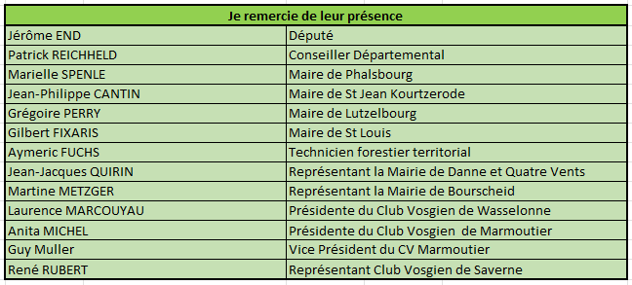
S’excusent de ne pouvoir être des nôtres ce soir :
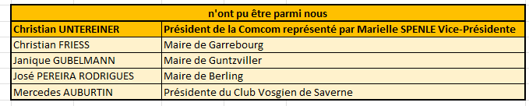

Une pensée pour celles et ceux qui ne sont plus des nôtres, ayant fait leur ultime randonnée en 2025
Je vous remercie de bien vouloir vous lever et observer une minute de silence en leur mémoire et en souvenir de tout ce que nous avons partagé avec ces personnes
Merci

Je passe la parole à Marielle SPENLE, Maire de Phalsbourg

La maire de Phalsbourg, Marielle SPENLE

La Présidente : merci à la mairie de Phalsbourg d’être toujours à nos côtés et de nous accueillir à nouveau pour notre Assemblée Générale

L’ordre du jour de cette 152ème Assemblée Générale :
- 1° Approbation Procès-verbal 2024
- 2°Rapport moral
- 3° Activités 2025
- 4° Rapport financier
- 5° Rapport des vérificateurs aux comptes
- 6° Election du nouveau Comité
- 7° Budget prévisionnel 2026
- 8° Activités 2026
- 9° Paroles aux élus et responsables
- 10° Verre de l’amitié

1° Approbation du PV 2024 (consultable sur site CVPPL onglets Comité CV puis PV des AG)
Qui est contre – qui s’abstient
Adopté à l’unanimité – merci

2° Rapport moral :

La Présidente :

Une nouvelle année s’est écoulée avec son lot de points positifs et malheureusement également de moins réjouissants.
L’international est plutôt à mettre dans la seconde catégorie tant les conflits actuels, les va-t’en guerre que sont de nombreux dirigeants de cette planète font craindre des périodes que notre génération espérait ne pas avoir à connaître.
Le national n’est guère plus réjouissant avec ce blocage pour ne pas dire cette absence de décision liée à ce manque de majorité au Palais BOURBON. Que de négociations, de tergiversations, voire de petits arrangements qui ne grandissent pas la France, alors que la situation actuelle demande une politique courageuse, une cohésion nationale.
Ouvrir son poste de télévision devient de plus en plus déprimant tant les informations qui nous remontent n’invitent pas à l’euphorie.
Nous avons plus que jamais besoin d’évasion, de belles découvertes et rencontres, de lien social, d’entraide mutuelle.
C’est la mission du Club Vosgien qui œuvre en faveur du Tourisme, du Sport et de la Santé.
Cette mission, chacun de vous y participe par sa présence, son adhésion à notre association (nous sommes 386 membres au 31/12/2025 en quasi-stabilité par rapport à 2024 où nous étions 394), son engagement par le bénévolat, sans oublier, sans qui rien ne serait possible, nos soutiens financiers
Je veux ici remercier le Département de la Moselle et son représentant, Mr Patrick REICHHELD qui répond toujours présent lorsque nous le sollicitons, ainsi que la COMCOM en la personne de Christian UNTEREINER au titre de la subvention pour nos sentiers PDIPR (Plan Départemental des Itinéraires de Promenades et de Randonnées) ainsi que les maires des communes de notre secteur.
Nous sommes peut-être un des rares club à avoir autant de communes qui nous accompagnent financièrement. Ainsi sur les 25 que compte notre secteur, nous avons le soutien de 80 % d’entre elles.
Je tiens à remercier :
- BOURSCHEID / DANNE ET QUATRE VENTS / DANNELBOURG / GARREBOURG / GUNTZVILLER / HANGVILLER/ HENRIDORFF/ HULTEHOUSE / LIXHEIM / LUTZELBOURG / MITTELBRONN / PFALZWEYER / PHALSBOURG / SAINT JEAN KOURTZERODE / SAINT LOUIS / VESCHEIM / VILSBERG / WINTERSBOURG et ZILLING
et un don du Lions ’Club de Phalsbourg
Merci à vous toutes et tous de faire bien vivre le Club Vosgien de Phalsbourg Lutzelbourg.
C’est un encouragement pour nos bénévoles que je remercie de leur disponibilité constante, et pour le Comité que nous allons par ailleurs élire tout à l’heure, à poursuivre notre mission d’entretien de sentiers, de proposition d’activités diverses et variées, et de manifestations festives, ouvertes à toutes et tous
Merci de votre attention
Pour ce rapport moral, qui est contre, qui s’abstient
Adopté à l’unanimité

Je passe la parole à André, Inspecteur des sentiers :

3° Activités 2025 :

Comment qualifier l’année écoulée si ce n’est d’intense d’activité avec un effectif réduit
Je pourrai paraphraser le CID de CORNEILLE mais à l’envers en disant que « nous partîmes 11 mais par un prompt inconfort nous nous vîmes 9 en arrivant au port …. de plaisance de Lutzelbourg »
Ainsi Roland Mettling et moi-même, ainsi que mon épouse qui m’a accompagné, avons dû quitter le navire au 3/4 de l’année pour raison de santé et laisser sur le bateau Doris – Jean Claude – Albert – Eugène – Dominique – Daniel – Gérard et Jean-Pierre, ce dernier se retrouvant à la barre
Je dois dire qu’il a très bien navigué. Merci à lui d’avoir tenu le gouvernail de ce bateau un peu ivre.
Il y a eu des années réfection bancs, tables bancs, (je rappelle que nous avons sur notre secteur 84 bancs et 28 tables bancs ce qui fait beaucoup d’entretien) puis les années mise en sécurité avec installation de rampes de protection aux points de vue panoramique (nous en avons équipé 6 évoqués lors des AG précédentes). Ainsi tous les sites grâce à Eugène et Daniel, nos maîtres forgerons, ont été sécurisés, avec le concours de Gérard pour l’implantation.
2025 a été l’année rampe, escalier et passerelle pour un meilleur confort de randonnée – sous la houlette de Jean-Pierre et Albert avec le renfort de Dominique, Gérard et Roland
Elle a été aussi celle de l’équipement et du balisage du nouveau sentier de GRP ERCKMANN CHATRIAN dont vous avez sans doute entendu parler.
Ce sentier a été voulu par le PETR de Sarrebourg, avec la participation de la FFRP (Michel Simon Président Grand Est), la Fédération du Club Vosgien (Alain FERSTLER alors Président fédéral parmi nous ce soir) et la main d’œuvre des 4 clubs vosgiens de Moselle Sud, à savoir Dabo, Sarrebourg-Abreschviller, St Quirin et nous-mêmes.
Ce sentier long de 85 KM va de Oberhof à Niderhoff. Nous sommes au départ pour un balisage et équipement à réaliser sur 35 KM soit jusqu’à la chapelle St FRIDOLIN, près de Sparsbroad sur le territoire de la commune de Haselbourg. Puis le relais est pris, chacun sur son secteur par les 3 autres clubs pour les 50 KM restant.
En ce qui nous concerne, ce chantier GRP EC a représenté 263 heures de travail pour Doris – Odile - Jean Claude – moi-même et un intermède d’Albert et 644 KM en véhicules du CV.
Toutes activités confondues, l’année 2025 c’est au total 1.105 heures de travail les mercredis, dont 220 heures de débroussaillage, 43 de tronçonnage, 121 heures pour rampes et escaliers évoqués ci-avant, 56 consacrées aux bancs et tables bancs et enfin 426 en diverses préparations, fabrications et interventions à notre chalet du Limmersberg.
Les perspectives 2026 :
- Pas de gros chantiers en vue hormis un travail d’entretien chaque mercredi sur nos 220 km de sentier
- Par contre une inquiétude : comment faire autant avec moins de personnes ?
Daniel a souhaité pour raison d’âge arrêter et Roland pour raison de santé
Remise de panier à Roland et bouquet de fleurs à Annie, Daniel étant sans doute absent.

Cette équipe, pour le travail accompli mérite vos encouragements – on peut les applaudir.
Appel est lancé aux bonnes volontés qui voudraient nous rejoindre le mercredi pour des activités ludiques d’une part (débroussaillage – tronçonnage – équipement – balisage) et bien rémunérées d’autre part, en témoigne l’assiduité au travail des bénévoles actuels.

Merci de votre attention.

La Présidente :

Merci André

Au niveau de nos sorties et manifestations en 2025 :

- Nos sorties

Organisation en février de la rando hivernale du District II dont nous faisons partie et qui a vu la participation imposante de 202 marcheurs
- 29 sorties les mardis (demi-journée) avec une moyenne stable de 22 marcheurs
- Idem pour les 11 sorties à la journée du jeudi avec 13 participants
- Enfin 46 séances de MN avec une baisse de marcheurs qui est passé de 14 à 11 (absence pour raison de santé essentiellement)
- Semaine de rando des 14 au 21 juin à Agon Coutainville : là aussi on peut paraphraser malheureusement le CID de Corneille – nous partîmes 57 mais par un coup du sort nous nous vîmes 49 en arrivant à bord du car. 8 personnes ont dû déclarer forfait pour raison de santé. L’assurance annulation a bien entendu été largement sollicitée et a rempli son rôle comme à chaque fois.
Un grand merci à Yvette et Patrick PRACHT qui ont parfaitement assuré l’encadrement de ce séjour, mon mari et moi-même étant empêchés pour raison de santé.
- Week-end de rando à St Dié des Vosges pour 17 courageux qui ont dû s’équiper de pancho

- Nos manifestations :

Notre 29ème Marche Populaire Internationale du 31/08 dorénavant au chalet du Limmersberg . Participation de 418 marcheurs sous un beau soleil
- Notre rando choucroute du 23/11 qui a vu 50 marcheurs par temps bien humide et 89 convives à la salle des fêtes de Lutzelbourg dans une ambiance fort sympathique
Voilà pour l’année écoulée ce programme riche et varié

Pour ce rapport d’activités, qui est contre, qui s’abstient ?

Adopté à l’unanimité – merci

4° Rapport financier :
- Présentation par notre trésorier, Patrick DEYBACH
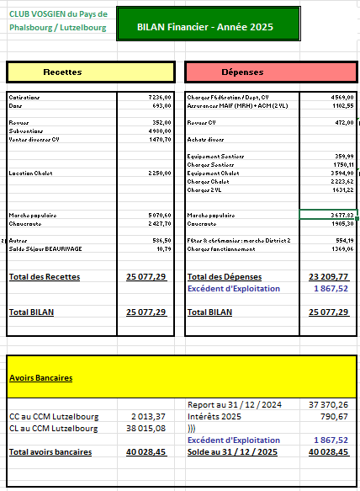

Merci Patrick

5° Rapport des vérificateurs aux comptes :

Je passe la parole à nos vérificateurs aux comptes, Marie Paule et Pierre
Parole à Marie Paule : aucune anomalie constatée
Je propose de donner quitus à notre trésorier
Qui est contre – qui s’abstient ?

Adopté à l’unanimité – merci

Merci à vous deux et à Patrick, notre trésorier pour son travail rigoureux

Marie Paule et Pierre ne souhaitent plus se représenter comme réviseurs aux comptes en 2027. Merci pour leur travail accompli avec sérieux

Sont candidates :
- Yvette PRACHT
- Samira WANTZ
Merci à Yvette et Samira d’accepter de prendre le relais de Marie Paule et Pierre

6° Election du nouveau Comité

Se représentent :
- Doris et Jean-Claude ARNOLD
- Dominique BERRING
- André BOURGAUX et moi-même
- Patrick DEYBACH
- Gérard METZGER
- Jean Pierre TRITHARDT
Nouvelles candidatures :
- Albert MAURER
- Patrick PRACHT

Ne se représente plus :
- Roland METTLING

Vote des personnes présentes à l’AG :

Qui est contre

Qui s’abstient

Merci de votre confiance

Le nouveau Comité se retire

Retour en salle et présentation du nouveau Comité par la Présidente qui appelle un par un les nouveaux membres du Comité avec fonction :

- Vice-président Jean Pierre Trithardt
- Trésorier Patrick Deybach
- Secrétaire Doris Arnold
- Inspecteur des sentiers André BOURGAUX
- Responsable chalet Dominique Berring
- Responsable lavoirs Gérard Metzger
- Adjoint balisage Jean Claude Arnold
- Responsable bancs et tables bancs Albert Maurer
- Patrick PRACHT assesseur

Puis le Vice-Président appelle la Présidente Odile Bourgaux qui va se mettre au milieu du groupe pour la photo qui sera sur notre site – espace entre les membres pour le trombinoscope
7° Budget prévisionnel :

Parole à André pour la présentation du prévisionnel 2026

Présentation par André
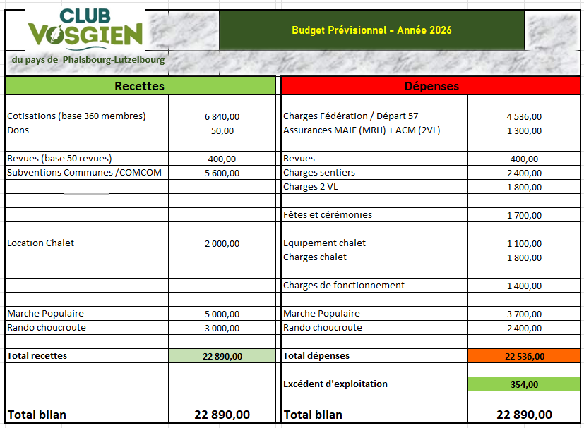
Pour ce budget prévisionnel :
Qui est contre, qui s’abstient ?
Adopté à l’unanimité – merci

8° Activités 2026 :

- nos sorties :
- maintien du rythme des années précédentes avec les mardis à la demi-journée, les jeudis par quinzaine à la journée et chaque samedi la Marche Nordique
- semaine de rando des 10 au 17/05 dans la Drôme Provençale où nous serons à 46 grâce au démarchage de certains de nos membres et des CV de Saverne et Sarrebourg Abreschviller. Merci à eux d’avoir permis le maintien de cette sortie annuelle qui nous fait découvrir d’autres belles régions de France dans une ambiance toujours fort sympathique.
- deux jours de rando les 06 et 07 août – hôtel restaurant Le Cleebourg à Rott que nous avons déjà pratiqué, apprécié de toutes et tous tant pour ses chambres que sa restauration. 18 personnes se sont inscrites à ce jour

- nos manifestations :

- reconduction le 23/08 de la Marche Populaire, la 30ème édition et de notre désormais traditionnelle rando choucroute le 22/11.
Attention : la Marche Populaire se fera le 23 août et non le 30 comme indiqué sur le programme en votre possession, ce changement de date étant lié au programme de la FFSP.
Nous vous espérons nombreux à ces deux belles manifestations
Ces activités sont reprises dans le programme 2026 à votre disposition aux inscriptions de ce soir. Je vous invite à le consulter et, comme tout programme, il est susceptible de modification pour force majeure d’où une consultation conseillée également de notre site internet, rubrique agenda
Le Club Vosgien du Pays de Phalsbourg-Lutzelbourg

Pour ce programme 2026 :
Qui est contre – qui s’abstient ?
Adopté à l’unanimité – merci
Merci de votre attention.

Info Fédération :

- en projet initial, il était prévu une augmentation de la cotisation en 2027 et revue des Vosges liée à cette cotisation, avec un passage de la redevance Fédérale de 12 à 16€ pour tous les membres intégrant de facto ladite revue des Vosges. Cette proposition devait faire l’objet d’un vote aux Assises de la Fédération de juin 2026 à St Dié des Vosges. Le Conseil d’administration s’est ravisé suite aux nombreuses protestations des Clubs et opterait pour une augmentation de cotisation de 1 €, idem pour la Revue qui resterait libre d’adhésion. (Info transmise lors de l’AG Département 57 à Sarreguemines à laquelle nous étions, André et moi le 18/04/2025, par Christine BRESSON du Conseil d’administration)

9° Paroles aux élus et Responsables :
- Patrick REICHHELD, Conseiller Départemental
- Aymeric FUCHS, Agent Territorial ONF
- Jérôme END, Député

Diapo 17 : beaucoup d’appelés et peu d’élus car seulement 4 Maires présents sur 25 que compte notre secteur et 2 adjoints
Vidéo de la chanson « vous ne marcherez jamais seul »

10° le Verre de l’Amitié

Fin de cette 152ème Assemblée Générale à 20H30

Doris ARNOLD, secrétaire Odile BOURGAUX, Présidente